UNIVERSIDAD POLITÉCNICA DE PÉNJAMO

INGENIERIA EN SOFTWARE

Proyecto Ahorro Fácil

PRESENTA:

ADRIAN FRIAS HERNANDEZ

GRUPO:

ISW-5A

|  |  |
| --- | --- |
| |  | | --- | | Prof.  Guadalupe Alamilla García | |

Pénjamo, Guanajuato, México; 8/Abril/2019



Índice

Introducción 4

Propósito 4

Alcance 4

Definición de la Aplicación 5

a) Antecedentes 5

b) Filtros 6

1) BD 6

2) Interfaz 7

3) Diagramas 9

Procesos 10

Requerimientos 10

a) Funcionales 10

b) No Funcionales 10

Diseños 10

a) BD 10

b) Interface 13

Drivers 16

a) Funcionales 16

b) No funcionales 16

c) Atributos de calidad 17

d) Restricción 18

Actualizaciones y Modificaciones 19

Calidad 19

a) Performance 21

b) Seguridad 21

c) Disponibilidad 21

d) Usabilidad 21

e) Restricciones 22

Vistas 23

Manual de usuario 23

Evaluación 26

Conclusiones 31

Adrian Frias 31

Cristina: 31

Georgina: 31

Juan Adrian: 31

Luis Fernando 31

Andrea 32

Cesar Iván 32

Marco González 32

Yessi 32

Glosario 33

# Introducción

Nuestro software ahorro fácil está diseñado en el lenguaje de HTML 5, JavaScript, CSS y PHP aparte de la base de datos elaborada en MySQL, este proyecto servirá para las personas que quieran tener un control sobre todos sus gastos que realizan cotidianamente aparte de unos consejos para tener un incremento en sus ahorros.

Propósito

Desarrollar un programa que ayude al público a administrar gastos y se obtenga un mejor alcance financiero junto con ello con base al tiempo una mejora económica.

# Alcance

1.- Reducción de gastos, distribución de gastos, mejora económica, y una comparativa económica

2.- En un tiempo de 36 días laborales

Img.1 Grafica de los tiempos de elongación del proyecto.

# Definición de la Aplicación

## Antecedentes

DollarBird

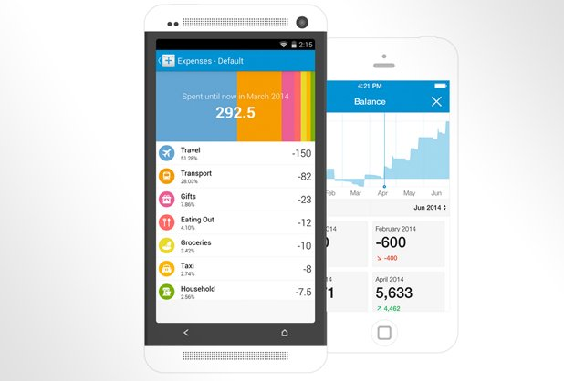

Con esta herramienta gratuita, los usuarios de Android y de iOS podrán organizar el día a día con los gastos que realizan. Basada en el calendario del smartphone, DollarBird te permite ingresar un presupuesto inicial; a medida que se anotan los gastos diarios, se va descontando el dinero.

Img.2 Aplicación DollarBird

**MoneyWiz**

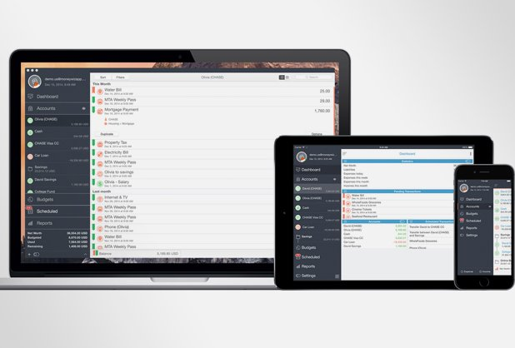En lo que a Apps Pagas se refiere, MoneyMiz es una de las más valoradas a la hora de controlar los gastos. Con un precio que ronda los 30 pesos, tanto en el Play Store como en el App Store, posee una gran cantidad de características. La principal es su condición de multidispositivo, que permite mantenerla actualizada desde cualquier lugar.

Fig.3 Aplicación MoneyWiz

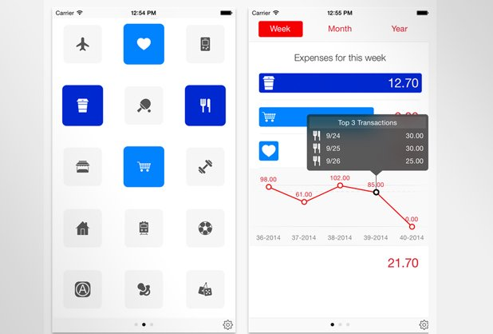**Next**

Gracias a su interfaz minimalista que permite acceder de forma rápida a todas sus funciones, Next es considerada una de las mejores apps para iOS. Sus características principales no difieren de las que ofrece cualquiera de las aplicaciones anteriormente mencionadas, aunque una de las desventajas con las que cuenta es que no permite añadir ingresos, sino que sólo registra los gastos que se van generando en el mes.

Img.4 Aplicación Next

## b) Filtros

### 1) BD



Img.5 Filtro

### 2) Interfaz

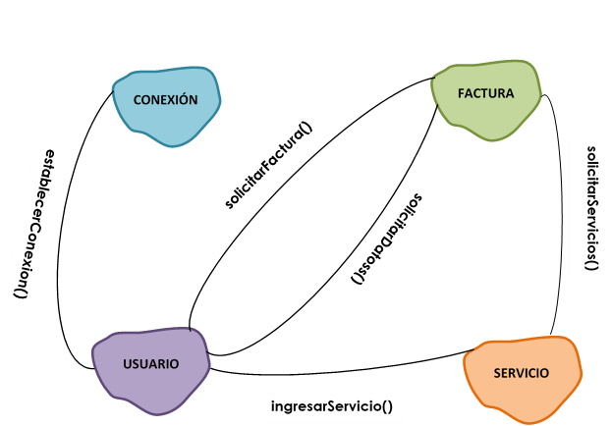

Img.6 Filtro



Img.7 Filtro

### 3) Diagramas



Img.8 Filtro

# Procesos

El proceso para la elaboración del proyecto y la metodología que se utilizó para desarrollarlo esta basado principalmente

# Requerimientos

## Funcionales

* Que tengan una opción de dividir su ingreso en los pagos que realizara.
* Que tenga la opción de guardar la fecha de cuando es el último día para pagar y le mande un aviso un día antes de cuál es su fecha límite de pago.
* Que le mande un aviso de cuánto dinero puede disponer.
* Que le avise cuando ya no tenga dinero para disponer.
* Que tenga la opción de ahorro basándose de lo que puede disponer.
* Que se pueda ver las estadísticas de diferentes meses.
* Que pueda modificar sus datos personales.
* Que se pueda hacer una factura donde realizara la distribución de sus gastos.
* Que se le pueda cambiar el color al fondo.

## No Funcionales

* Una aplicación fácil de utilizar para el usuario (usabilidad).
* Los colores de las interfaces están relacionados con los del logo.
* Fiabilidad, a la hora de que realice lo que los clientes nos pidieron.
* Seguridad ya que tiene que entrar con alguna red social o correo electrónico.
* Portabilidad, que sea responsiva tanto en computadoras como en dispositivos móviles.
* Los colores que se utilizaran para las interfaces son blanco, verde y azul.
* El color del fondo se puede cambiar por uno oscuro.

# Diseños

## BD

Table Usuario

|  |  |
| --- | --- |
| Campo | Tipo de Dato |
| Id_ usuario | Int autoincrment |
| Nombre | Varchar |
| Apellidos | Varchar |
| Correo | Varchar |
| Fecha Nacimiento | Date |
| RFC | Varchar |
| Domicilio | Varchar |
| Ocupación | Varchar |
| Sexo | Varchar |
| Imagen | Img |
| Pass | Varchar |
| Ingreso | Double |

Tabla Factura

|  |  |
| --- | --- |
| Campo | Tipo de Dato |
| Id_factura | Int Auntoincrement |
| Ahorro | Double |
| Fecha | Date |
| Total | Double |

Tabla Servicio

|  |  |
| --- | --- |
| Campo | Tipo de Dato |
| Id_servicio | Int auto increment |
| Nombre | Varchar |
| costo | Double |
| Descripcion | Varchar |

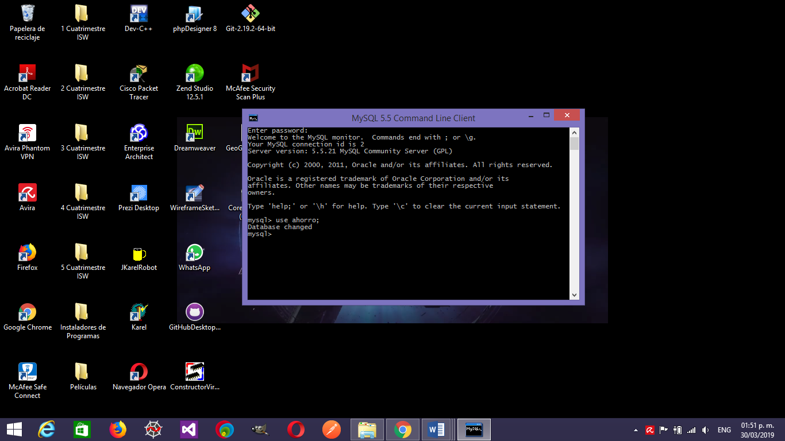

Img.9 Creación de la BD

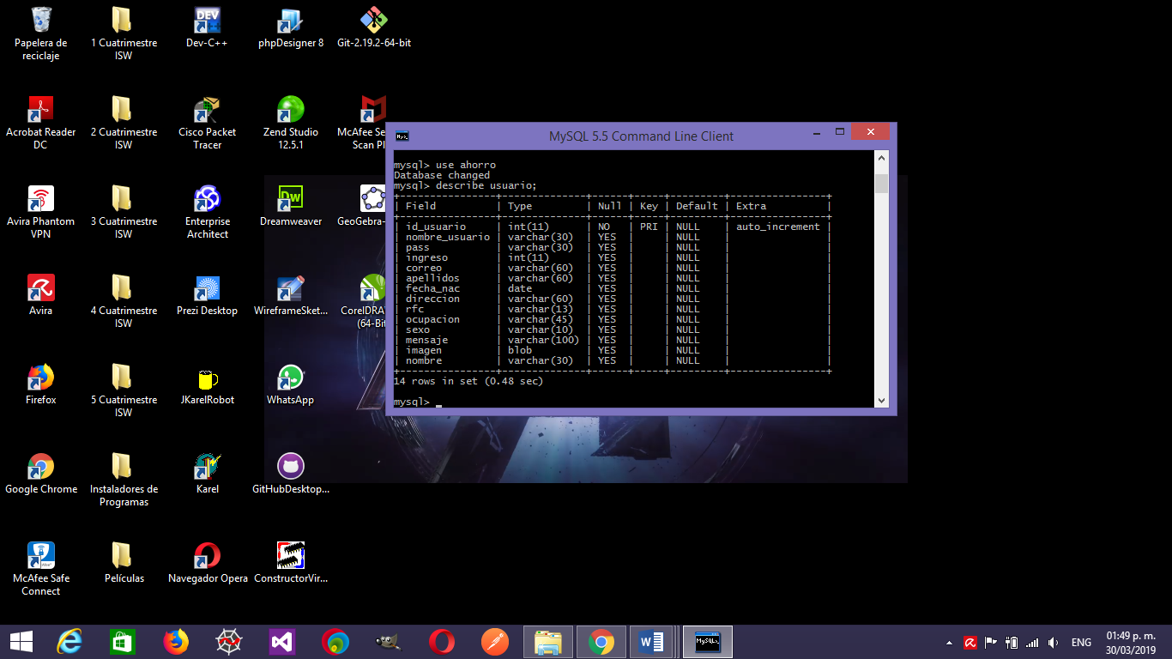

Img.10 Creación de la tabla usuario.

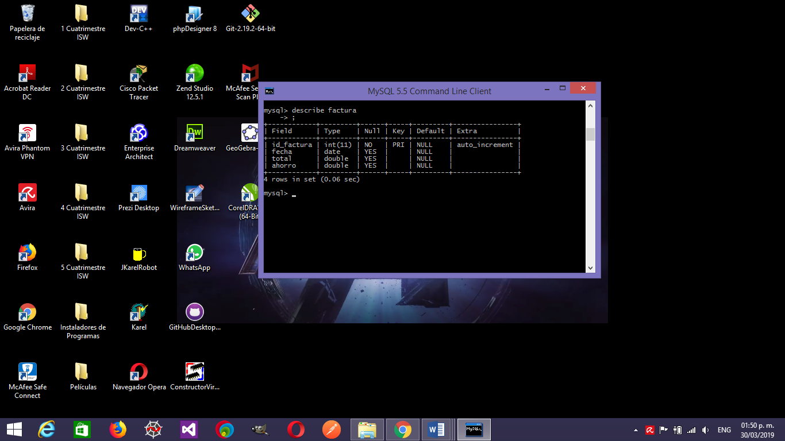

Img.11 Creación de la tabla factura.

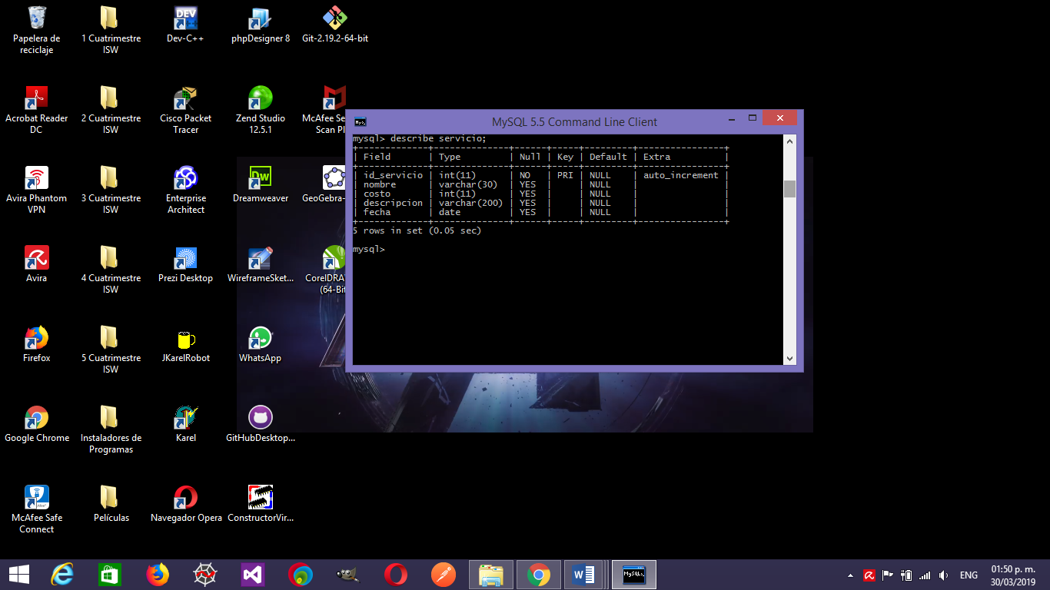

Img.12 Creación de la tabla servicio.

## Interface

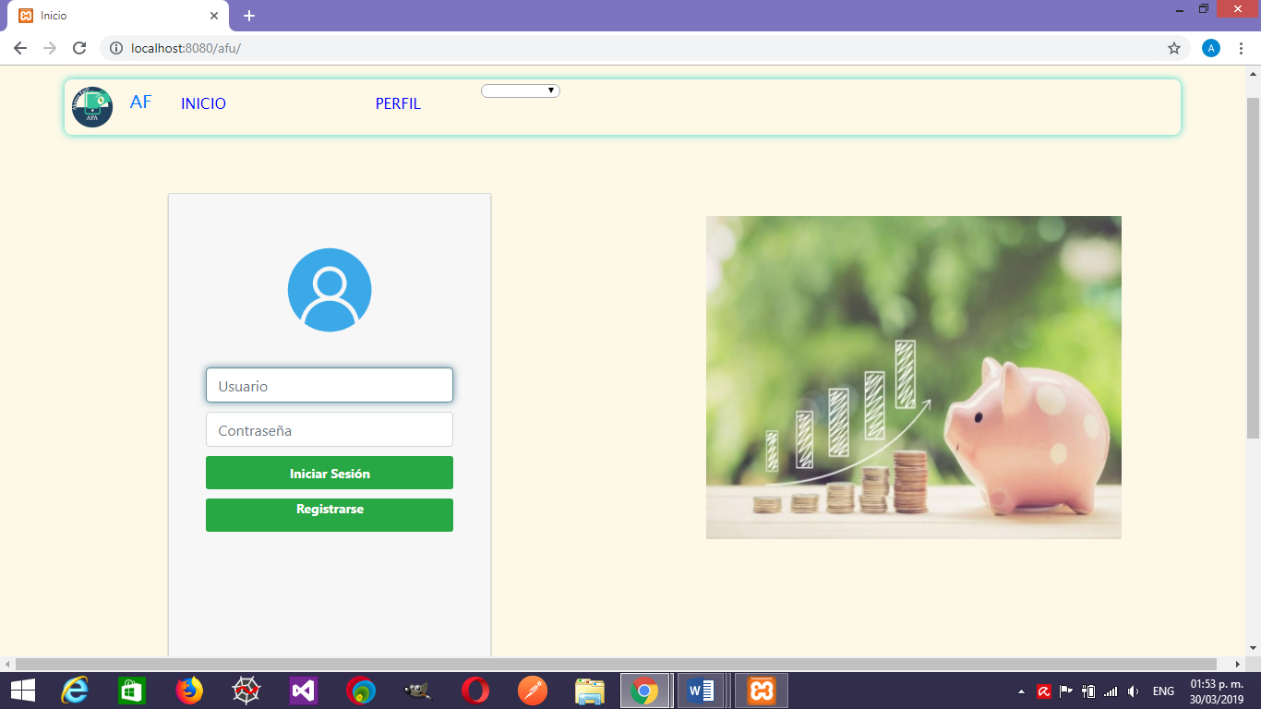

Img.13 Interfaz de inicio de la aplicación.

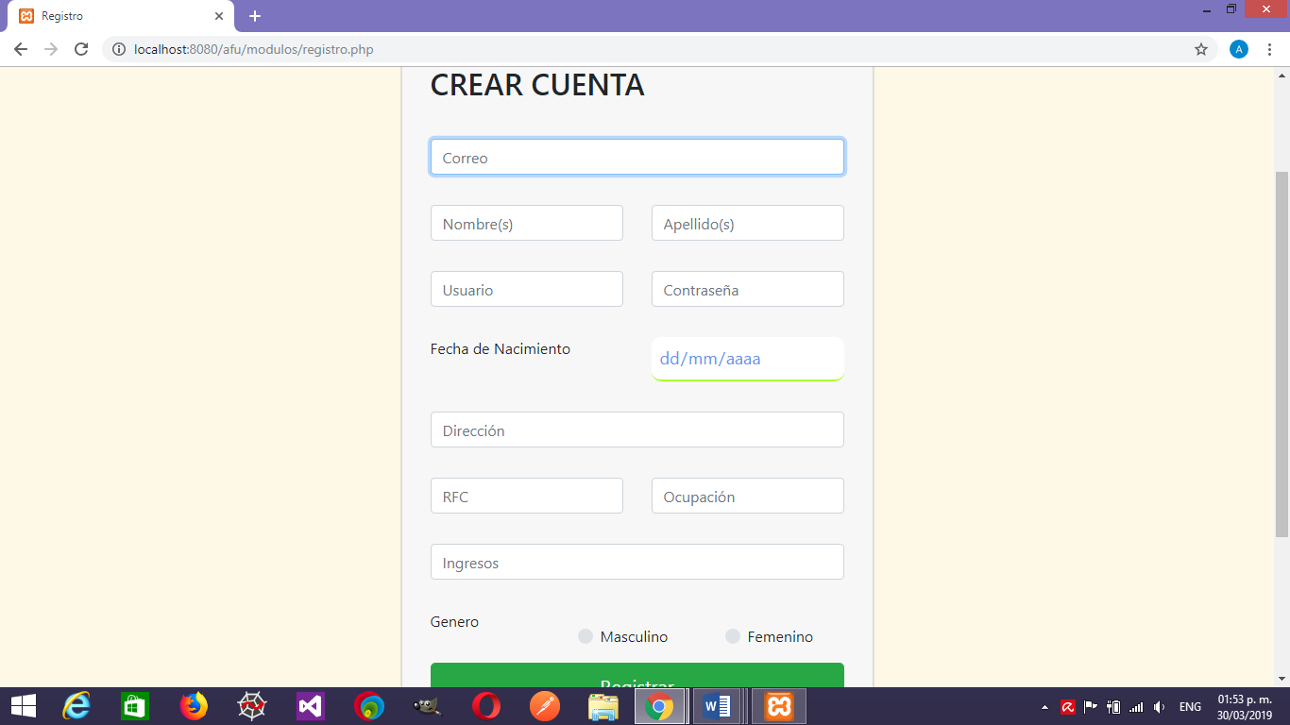

Img.14 Interfaz de registro de la aplicación.

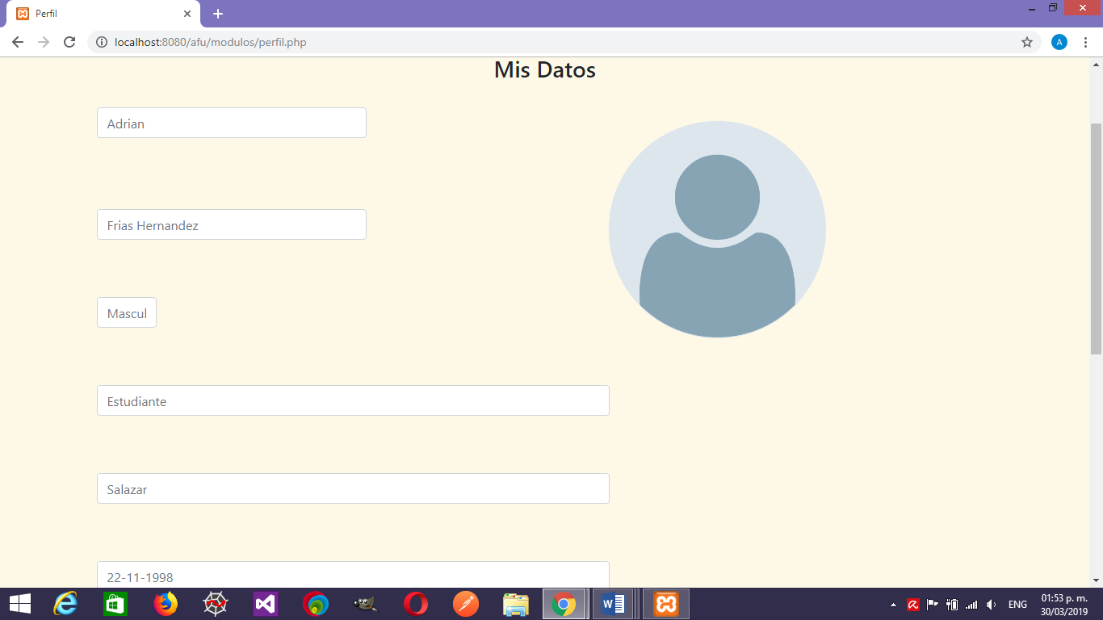

Img.15 Interfaz de perfil de la aplicación.

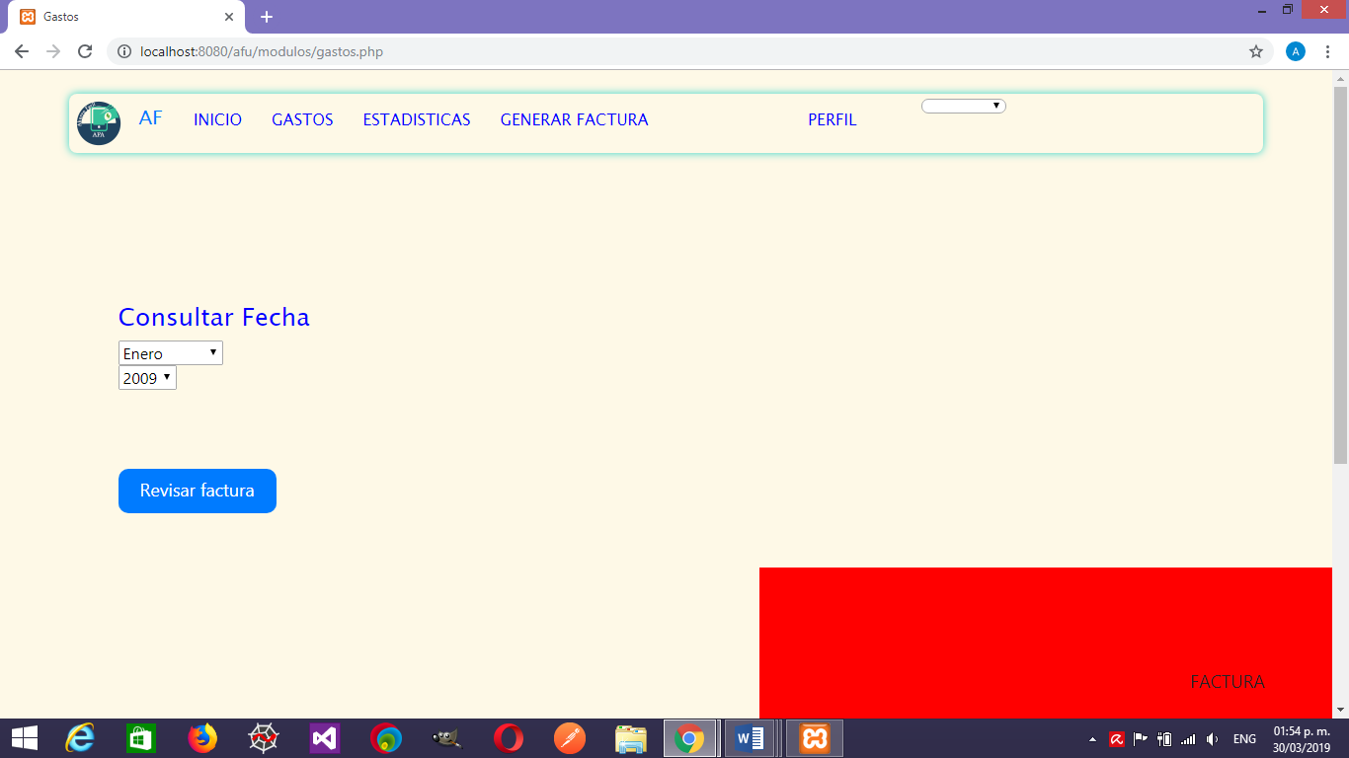

Img.16 Interfaz de Gastos de la aplicación.

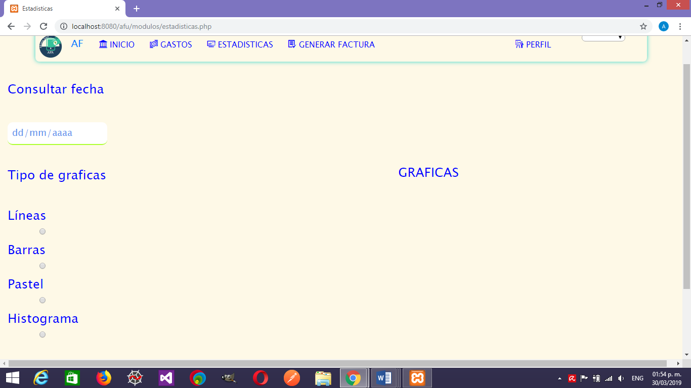

Img.17 Interfaz de estadísticas de la aplicación.

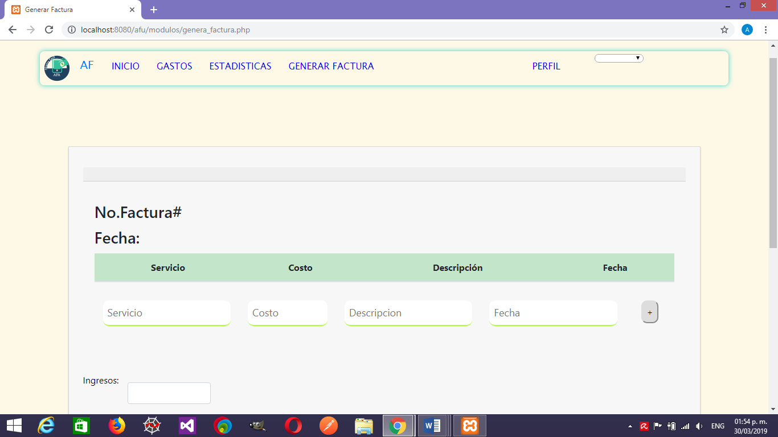

Img.18 Interfaz de generar factura de la aplicación.

# Drivers

## Funcionales

* Que tengan una opción de dividir su ingreso en los pagos que realizara.
* Que tenga la opción de guardar la fecha de cuando es el último día para pagar y le mande un aviso un día antes de cuál es su fecha límite de pago.
* Que le mande un aviso de cuánto dinero puede disponer.
* Que le avise cuando ya no tenga dinero para disponer.
* Que tenga la opción de ahorro basándose de lo que puede disponer.
* Que se pueda ver las estadísticas de diferentes meses.
* Que pueda modificar sus datos personales.
* Que se pueda hacer una factura donde realizara la distribución de sus gastos.

## No funcionales

* Una aplicación fácil de utilizar para el usuario (usabilidad).
* Los colores de las interfaces están relacionados con los del logo.
* Fiabilidad, a la hora de que realice lo que los clientes nos pidieron.
* Seguridad ya que tiene que entrar con alguna red social o correo electrónico.
* Portabilidad, que sea responsiva tanto en computadoras como en dispositivos móviles.
* Los colores que se utilizaran para las interfaces son blanco, verde y azul.
* Que se le pueda cambiar el color al fondo.

## Atributos de calidad

En este apartado lo que veremos serán algunas modificaciones que veremos en las próximas versiones del software en la interfaz:

Interfaz inicio

En esta interfaz se planea cambiar el color de fondo de la interfaz y cambiar el estilo del menú para que se vea más sencillo y usable por el usuario, el diseño del formulario como los iconos y cajas de texto.

Interfaz de gastos

Pensamos agregar un botón que permita consultar los movimientos sobre los gastos realizados en la fecha seleccionada por el usuario.

Interfaz de estadísticas

En esta interfaz se planea dar mejor formato y estilo a las opciones que permite al usuario consultar las gráficas sobre los gastos que realizo.

Interfaz de generar factura

En primer lugar, lo que se tiene planeado hacer es cambiar el estilo de la página como los colores, el formulario, cajas de texto, botones y tipo de letra.

Interfaz de perfil

En esta interfaz planeamos hacerla más llamativa ya que está muy sencilla por lo cual tendrá la opción de cambiar la foto de perfil del usuario para mejorar su personalización del perfil en la página de acuerdo con sus gustos, también cambiaremos el tema de hacer oscura a la página.

Interfaz de registro

En esta interfaz lo que tenemos planeado cambiar en el estilo es el formulario, el tipo de letra que tiene, los botones, aparte de darle una mejor alineación al radio buttom.

Pie de pagina

Darle mejor alineación por que se mira muy sencillo y podríamos agregarle más información acerca de nosotros y del software

El software ahorro fácil tiene una ejecución buena ya que cuando el usuario solicita su registro o inicio de sesión, la página mediante su base de datos crea una respuesta inmediata lo cual crea la menor cantidad de retrasos posibles para que el cliente pierda la paciencia. Ya una vez solicitada una acción la respuesta que la pagina le muestra al usuario es casi inmediata, como es un software desarrollado por jóvenes universitarios puede que la compostura con otros sistemas sea algo mala y los resultados de precisión pueden llegar a hacer tolerables.

El software ahorro fácil es una excelente herramienta para poder organizar los gastos a la gente ya que lo realizamos con una estructura aceptable en la parte de codificación y atractivo visualmente, su desarrollo no fue muy caro ya que todos los programas utilizados son gratuitos lo único que se gastara es en la impresión de los trípticos y algunas cosas extras, para poder tenerlo disponible en el mercado puede tardar aproximadamente unos 6 meses para preparar todo lo necesario como un dominio en la red y tiempo de nosotros para darle mantenimiento.

## d) Restricción

Aquí nosotros checamos la parte de la base de datos para poder ver la capacidad máxima que tiene en la página web y los resultados fueron favorables ya que soporta la máxima cantidad de un tipo entero aparte la página puede responder de forma apropiada porque no sufre de retrasos o caídas en el sistema y su sencillez de elaboración fue sencilla para no meternos en más problemas.

En el corto tiempo que tuvimos para realizar el software supimos que otro problema sería la seguridad en la red ya que el programa por lo que llevamos elaborándolo aún no cuenta con un sistema aceptable de seguridad en línea y es porque aún no hemos aprendido nada sobre ese tema aparte del tiempo que debemos debemos entregar el software, pero ya después cuando tengamos los conocimientos necesarios lo pondremos en práctica para que este no se quede así en próximas versiones.

# Actualizaciones y Modificaciones

|  |  |  |
| --- | --- | --- |
|  | Original | Modificaciones |
| Requerimientos | Hicimos una lluvia de ideas para poder saber lo que les gustaría a los usuarios. | Decidimos crear encuestas en base para poder recabar más información. |
| Diagramas | * Realizamos los diagramas de caso de uso. * Realizamos los diagramas de secuencia. * Elaboramos los diagramas de clase y actividades. | * Añadimos más información a los diagramas de caso de uso ya que estaban incompletos. * En los diagramas de secuencia elaboramos en conjunto lo que hacía el software junto a la base de datos. * En los diagramas de clase añadimos más información |
| Interfaces | * Realizamos la interfaz de inicio. * Elaboramos la interfaz de perfil. * Creamos la interfaz de registro * Realizamos la interfaz de gastos * Creamos la interfaz de estadísticas. * Realizamos la interfaz de factura. * Elaboramos la interfaz de generar factura. * Creamos los archivos CSS y JavaScript. | * Juntamos la interfaz de inicio con la de iniciar sesión y cambiamos unos conflictos que generaban los estilos. * Se quedo igual. * La dejamos igual se cambiaron los estilos por que generaban los estilos. * La interfaz de gastos la juntamos con la de factura. * La interfaz de gastos quedo igual. * La interfaz de factura la eliminamos. * Se le agregaron cuadros de texto a la interfaz de generar factura. |

# Calidad

El plan de la calidad para un proyecto puede adaptar la definición general del proceso de una organización a un proyecto determinado, especificando aspectos tales como quién genera los requisitos, qué forma tomarán y quién los revisará.

Otra alternativa de uso de los planes de la calidad es generarlos en cada proyecto, sin utilizar una guía organizacional, aunque esto conlleva a que se pierda la oportunidad de aprovechar el conocimiento adquirido a lo largo de las diversas experiencias.

Dado que el plan de la calidad es un instrumento de apoyo de un proyecto para la definición de su forma de trabajo, estos deben adecuarse al tipo de proceso o metodología que utiliza cada equipo para el desarrollo de software.

El software ahorro fácil, a pesar de ser elaborado por estudiantes universitarios tiene todos sus procedimientos y partes del trabajo en orden ya que pudimos ponernos en orden que parte de trabajo le tocaría a cada uno de los 9 integrantes que somos y así prever varios fallos que nos podían ocurrir en un futuro como:

* Mala definición de requisitos
* Mala comunicación con el cliente
* Algoritmos erróneos
* Error en secuencia planteada
* Omisión de estados
* Errores de codificación
* Incumplimiento de estándares de codificación y documentación
* Pruebas incompletas
* Errores de procedimientos en los diagramas
* Errores de interfaz

Lo que nos ayudó a tener una calidad de software aceptable fue:

* Condiciones de respeto y responsabilidad
* Condiciones contractuales
* Trabajo en equipo
* Cooperación y coordinación
* Interfaces con otros sistemas de software
* Cambios de componentes del equipo

Gracias a nuestro aporte a este proyecto podemos asegurar que el software ahorro fácil puede cumplir con los requisitos establecidos ya que cuenta con una buena documentación, una interfaz de excelente calidad y usabilidad para el usuario y una base de datos sencilla pero realizada de una manera segura para que cumpla con las normas de calidad ya que se utilizara para una página web.

## Performance

Este software desarrollado por estudiantes universitarios tiene la capacidad de respuesta rápida, porque cuando el usuario realiza una petición en la página esta crea una respuesta lo más rápido posible, un ejemplo seria si el usuario pide la realización de su factura no tendrá la necesidad de esperar tanto tiempo por ella ya que sabemos que si el usuario pierde demasiado tiempo en una respuesta puede llegar a perder la paciencia y volver a realizar la petición lo cual hará que el software tenga que trabajar al doble

## Seguridad

Por lo mientras el software no tiene seguridad en línea ya que aún no cuenta con un hosting en la red, pero si cuenta con varias validaciones en la base de datos y en la interfaz para que el software cumpla con las necesidades del usuario.

## Disponibilidad

En este apartado el software ahorro fácil no contiene exactamente un respaldo en sus funciones por si falla algún método o función ya que el tiempo para desarrollar este proyecto fue muy corto y aparte nuestros conocimientos sobre este tema y otros más son limitados, pero el software cuenta con una forma de que le muestre al usuario la opción de volver a cargar la página por si un método o botón no responden. En las próximas versiones que tendremos de nuestro software implementaremos unos botones o métodos adicionales por si el primario llega a fallar.

Se cuenta con 80% de la aplicación disponible debido a que aún no se ha implementado el hosting por lo tanto no se puede decir que tenemos la aplicación al 100%.

Con 80% de la aplicación funcionando se llegó a la conclusión de que se cuenta con un alto nivel de disponibilidad de la aplicación.

## Usabilidad

El software puede contener las respuestas mínimas realizadas por usuarios de cantidades pequeñas ya que aún no implementamos una arquitectura que sea adecuada para poder albergar una cantidad muy alta de peticiones.

El software también facilita la tarea de los usuarios lo que evita el margen de error ya que es fácil y sencillo de utilizar porque la interfaz les permite seguir paso a paso las funciones que pueden realizar en la página y es muy sencillo ya que se puede memorizar entre 2 o 3 sesiones de uso, la interacción con la página sucede cuando el usuario presiona un botón para poder desplegar información.

La eficacia de la aplicación es buena al igual que la factibilidad ya que se hicieron previas investigaciones y análisis para poder llevar a cabo la elaboración del software.

## Restricciones

Aquí no tuvimos mucho problema en las restricciones que nos solicitaba el usuario ya que no iba hacer un usuario en específico si no varios usuarios en este caso señoras o alguna persona que quisiera llevar a cabo una buena administración de su negocio, lo que realizamos fueron encuestas que nos ayudaron mucho ya que supimos que a los usuarios les agradan los colores suaves que no degraden la vista aparte del logo que se necesitaba ver más simple.

Lo que nosotros identificamos como restricciones para poder realizar nuestro software fue el tiempo ya que el periodo para realizar algo así de complejo fue muy corto aparte de nuestros tiempos libres de la mayoría de nuestros integrantes son muy cortos.

Otro fue la desaprobación de un maestro para aprobar un equipo de 9 integrantes sabiendo que el máximo son 4 o 5, pero al final termino aceptándolo y el último fue el conocimiento de cada uno de nosotros ya que no todos en el equipo somos buenos ya que unos saben más que otros, pero ese impedimento lo pudimos solucionar de buena manera.

# Vistas

## Manual de usuario

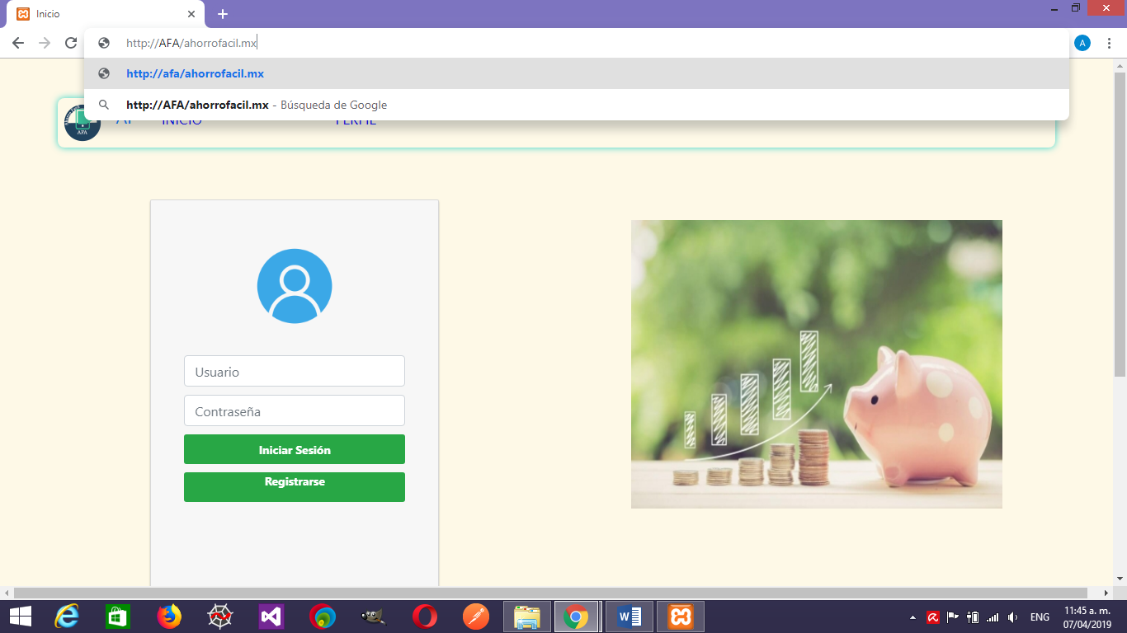

Buscar en el navegador el link para ingresar a la página.

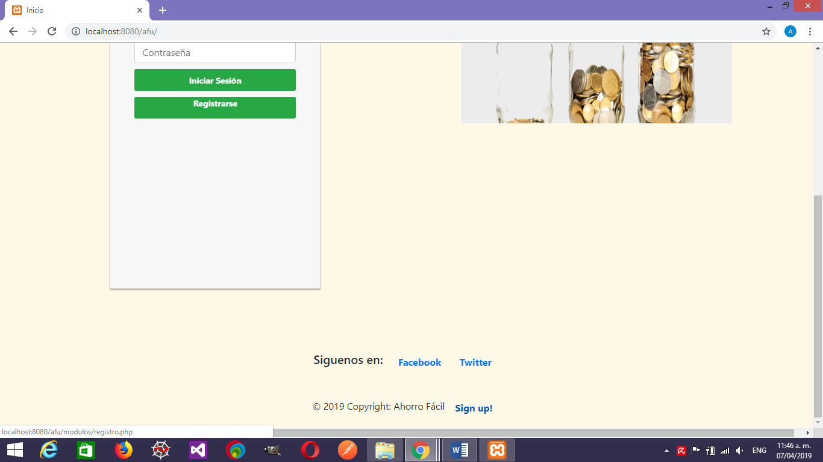

Dar click en el botón de registrarse para darse de alta en la página.

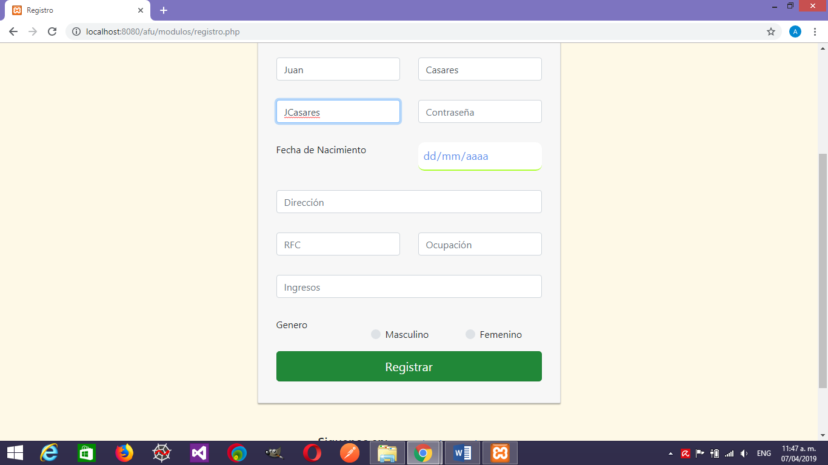

Llenar todos los campos y dar click en el botón de registrar.

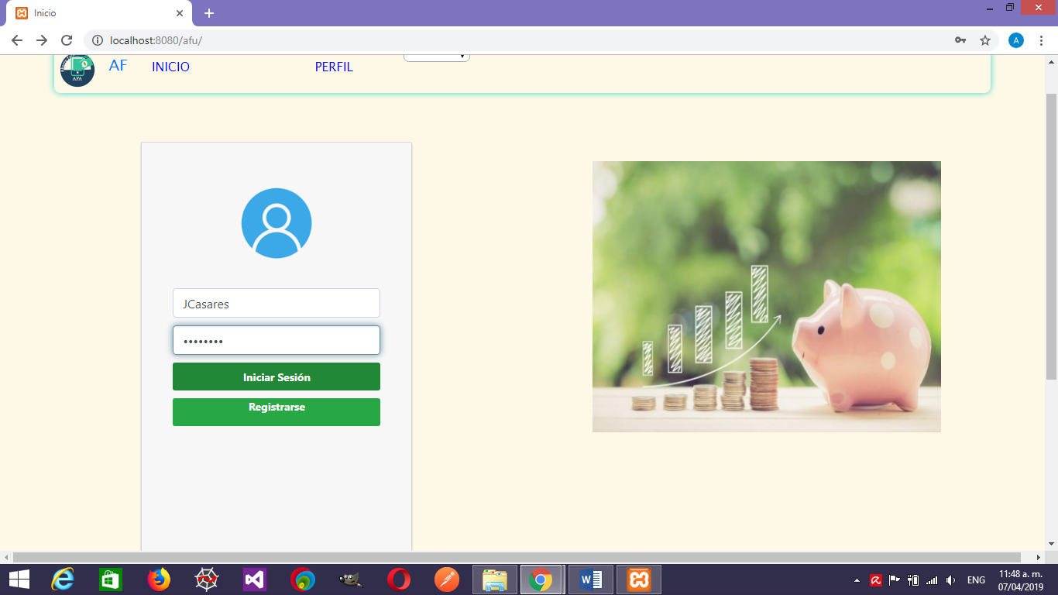

Ingresar el usuario y la contraseña para poder entrar a tu cuenta.

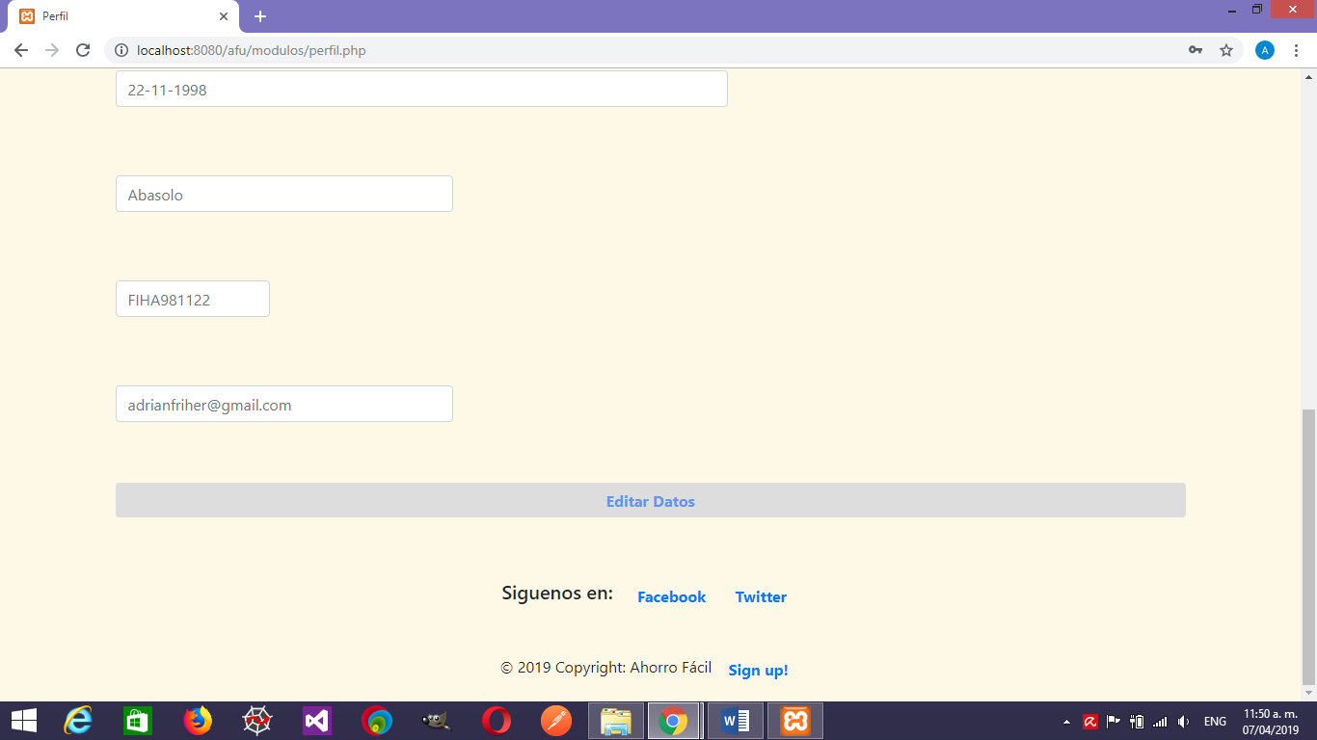

Apartado de perfil donde podrás modificar tus datos si te equivocaste.

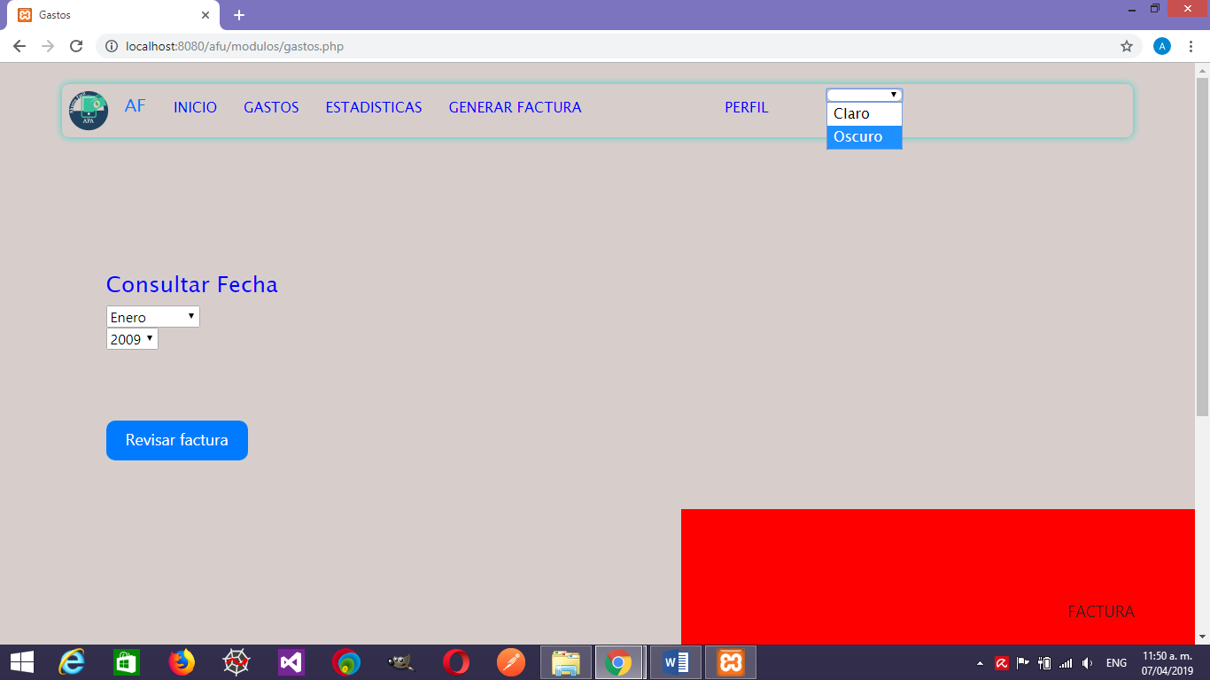

Apartado de gastos donde veras tus facturas generadas, también se cuenta con un botón en todas las interfaces donde podrás cambiar de tema la página.

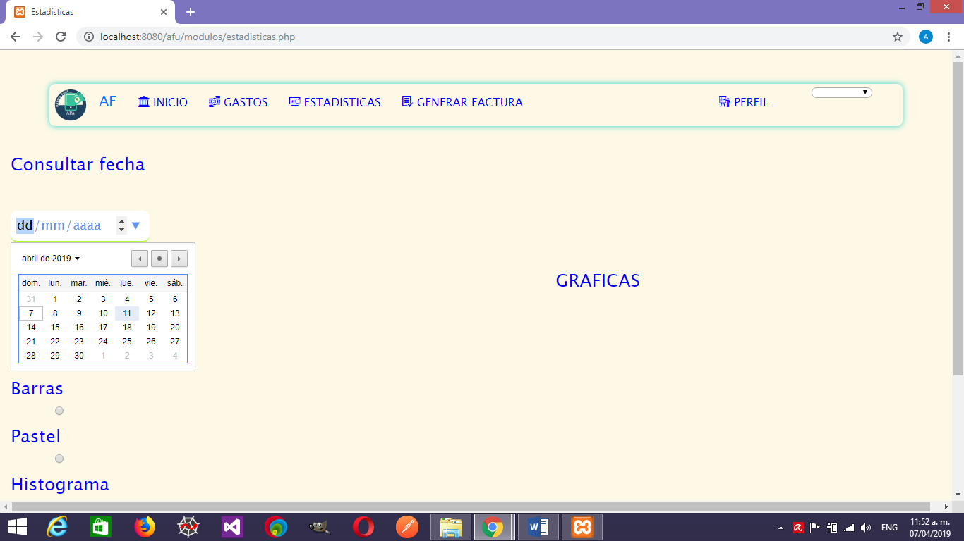

Apartado donde podrás revisar tus facturas generadas en forma grafica ingresando la fecha a consultar y el tipo de grafica que desee que le aparezca.

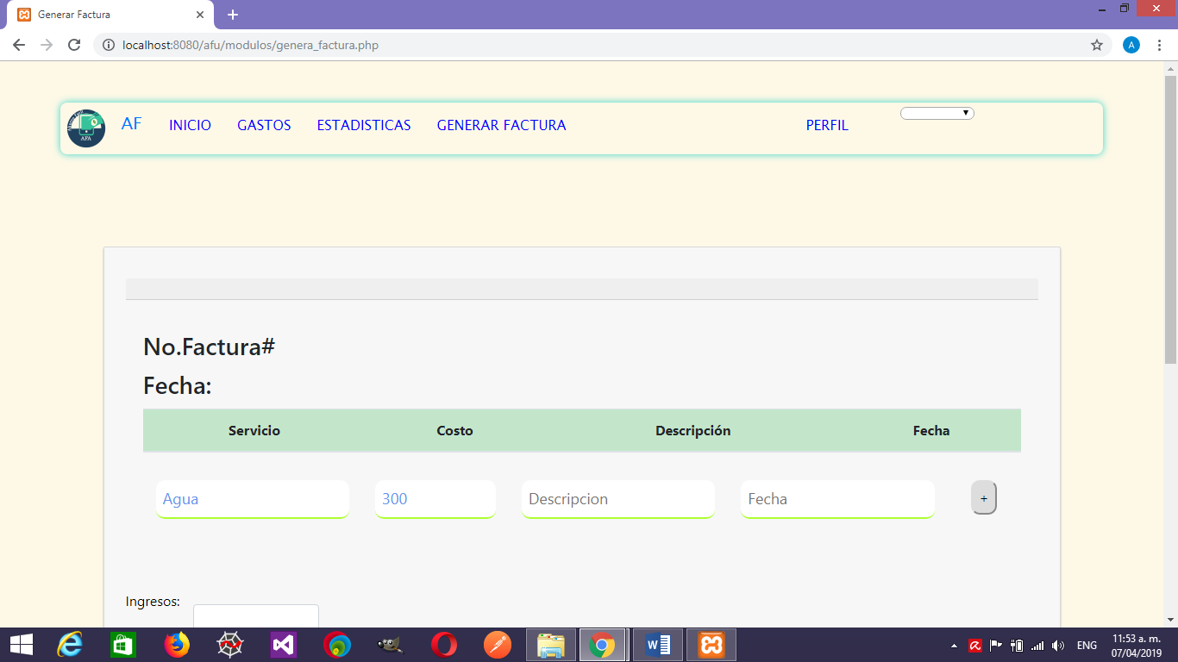

En esta parte uno podrá generar sus facturas llenando los campos que se pidan.

# Evaluación

|  |  |  |  |  |  |
| --- | --- | --- | --- | --- | --- |
| CRITERIO | ESTANDARES DE EVALUACION | | | | |
| Presentación y Estructura | 5 | 4 | 3 | 2 | 1 |
| 1. Atractivo Visual |  |  |  |  |  |
| 1. Se pueden observar los iconos de navegación |  |  |  |  |  |
| 1. Presenta los elementos gráficos con efectividad |  |  |  |  |  |
| Eficacia | 5 | 4 | 3 | 2 | 1 |
| 1. Representa un apoyo al logro de los objetivos planteados. |  |  |  |  |  |
| 1. Presenta una lógica de secuencia de actividades dentro del software |  |  |  |  |  |
| 1. Tiene actividades apropiadas de autoevaluación |  |  |  |  |  |
| Calidad | 5 | 4 | 3 | 2 | 1 |
| 1. Permite la exploración del software por el usuario |  |  |  |  |  |
| 1. Representa una herramienta para el aprendizaje |  |  |  |  |  |
| 1. Utiliza un lenguaje apropiado para la población de uso. |  |  |  |  |  |
| 1. Cantidad de actividades para reforzar contenidos |  |  |  |  |  |
| Calidad | 5 | 4 | 3 | 2 | 1 |
| 1. Interactivo |  |  |  |  |  |
| 1. Instrucciones claras utilizando multimedia |  |  |  |  |  |
| 1. Uso y manejo de recursos técnicos |  |  |  |  |  |
| 1. Interfaz con el usuario |  |  |  |  |  |

|  |  |  |  |  |  |  |  |  |  |  |
| --- | --- | --- | --- | --- | --- | --- | --- | --- | --- | --- |
|  | | | | | | | | | Código | 126- F05 |
|  | | | | | | | | | Versión | 2 |
| **FORMATO EVALUACIÓN SOFTWARE** | | | | | | | | | Fecha: | 2019-04-05 |
| Decreto 1279/2002 | | | | | | | | | Página: | 1 |
| Una vez revisada y analizada la documentación entregada, favor diligenciar en escala de puntuación de 1 a 5 y calificar los criterios realizando los comentarios respectivos. Cuando el criterio de evaluación no sea pertinente, simplemente escriba NO APLICA y no lo tenga en cuenta en el promedio de la nota. | | | | | | | | | | |
| **NOMBRE DEL TRABAJO: AHORRO FACIL "AFA"** | | | | | | | | | | |
| **CRITERIOS DE EVALUACIÓN** | | | | | | **PUNTAJE DE O A 5 C/U** | **Debe sustentar su calificación con los comentarios** (si requiere de más espacio favor realizarlo en comentarios adicionales) | | | |
| **1** | **ROBUSTEZ (Sólido aún en situaciones difíciles)** | | | | | **4** | Se ajusta a las necesidades del usuario ya que cuenta con las herramientas necesarias para desarrollar las actividades que cumplan con los objetivos del proyecto. | | | |
| **2** | **EXTENDIBILIDAD (Fácil de que le sean añadidas nuevas características)** | | | | | **5** | Es fácil el poder agregarle más características a la página; ya que desde un principio se pensó en darle una escalabilidad mayor al proyecto | | | |
| **3** | **DESEMPEÑO (Hace lo que tiene que hacer en el tiempo requerido, no desperdicia espacio en RAM ni en disco)** | | | | | **5** | La aplicación cumple con su objetivo evitando así desviarse por otro lado para impedir que se requiera más rendimiento del dispositivo | | | |
| **4** | **USABILIDAD O AMIGABLE AL USUARIO (Fácil de usar desde el punto de vista del usuario final)** | | | | | **5** | Se considera que se tiene un buen grado de usabilidad debido a que las interfases no son muy confusas y se tiene un buen manejo de colores que ayudan aún más al usuario | | | |
| **5** | **INTEGRIDAD (Que la información no se pierda ni se la puedan modificar o cambiar o capturar personas no autorizadas; o que la información almacenada permanezca consistente)** | | | | | **4** | Se tiene un buen respaldo de la información guardando está en una base de datos. | | | |
| **6** | **PORTABILIDAD (Que pueda portarse fácilmente de una plataforma a otra)** | | | | | **5** | Debido a que es una página web no hay problema en poder abrir la página en diferentes navegadores ya que realizaron las pruebas de despliegue necesarias | | | |
| **7** | **COMPATIBILIDAD (Que sea compatible con anteriores versiones, si las hay)** | | | | | **5** | Es compatible sí; debido a que es una página web | | | |
| **8** | **MANTENIMIENTO (Que sea de fácil mantenimiento)** | | | | | **4** | Es fácil darle mantenimiento a la página ya que se cuenta con un grupo que se compromete aparte de que no es muy difícil manejar estos lenguajes de programación | | | |
| **9** | **DOCUMENTACIÓN (Que esté suficientemente documentado)** | | | | | **5** | Se tuvo un seguimiento muy preciso en la redacción de la documentación elaborando varias versiones para después obtener la final documentación ya completa. | | | |
| **10** | **GRADO DE INVENCIÓN O INNOVACIÓN** | | | | | **4** | Considero que se tiene un buen grado de innovación el proyecto ya que no se cuenta con muchas páginas como estas que ataquen un problema personal como lo es la administración del dinero | | | |
| **PROMEDIO DE LOS CRITERIOS** | | | | | | **46%** |  | | | |
|  |  |  |  |  |  |  |  |  |  |  |
| Para dar cumplimiento al artículo 16 del Decreto 1279/02: ¿Cómo es el desarrollo de la temática con relación a la productividad nacional en el área tratada (estado del arte)? | | | | | | | | | | |
| El software está enfocado a la administración del dinero personal se acuerdo a su sueldo en un trabajo, un problema que afecta en la productividad de toda la nación y en cualquier área. | | | | | | | | | | |
|
| ¿Considera usted que el software tiene impacto y contribuye a las necesidades de la academia u organizaciones públicas o privadas en el ámbito regional, nacional o internacional? | | | | | | | | | | |
| El software cumple con esta característica debido a que ataca a uno de los problemas mayores en toda la nación debido a que no se tiene un control en los gastos lo que. provoca pérdidas de ganancias | | | | | | | | | | |
|  |  |  |  |  |  |  |  |  |  |  |
| **NOMBRE DEL EVALUADOR:** | | | | **Equipo de Trabajo** | | | | | | |
| **Firma:** | | | |  | | | | | | |
| **Fecha:** | | | | **Viernes 5 de abril 2019** | | | | | | |
| **Institución a la que pertenece:** | | | | **UPP** | | | | | | |
|  |  |  |  |  |  |  |  |  |  |  |
| **Comentarios Adicionales: Me encuentro muy satisfecho al a ver logrado este proyecto junto con mis compañeros de trabajo y mis asesores ya que todos nos mantuvimos firmes y comprometidos a terminar el proyecto de una manera satisfactoria.** | | | | | | | | | | |
|
|
|
|
|
|
|
|
|
|
|
|
|
|
|
|
|
|
|
|
|
|
|
|
|
|
|
|
|
|

# Conclusiones

## Adrian Frias

Puedo llegar a la conclusión de que el trabajo que se logró durante este cuatrimestre cumplió con las características pedidas desde un principio.

## Cristina:

Lo que realice en el proyecto de ahorro fácil fue los levantamientos de lo s requerimientos para saber que es lo que un grupo de personas desearía que realizara en la página web, también lo que se realizo fue los filtros de los diagramas en estos filtros lo que se realiza es pasar el diagrama de actividades a un filtro.

## Georgina:

Yo con ayuda de mi compañera levantamos los requerimientos, y nos apoyamos con encuestas que aplicamos a personas entre 18 a 45 años, para así basarnos en las necesidades del público.

Así como también apoye a pasar el diagrama de caso de usos a el filtro con el cual se acomodará mejor.

Y por último hice funcional la interfaz del registro para que las personas accedan a nuestra página.

## Juan Adrian:

En este proyecto aplicamos lo ya visto en materias que vimos en cuatrimestres anteriores en mi caso apoyé en la realización de uno de los diagramas de clases que fue el de clases y el de actividades al igual que hice la conversión de estos a diagramas a filtros arquitectónicos.

Para la interfaz de este proyecto realice el login que logró cumplir el objetivo de que funcionará.

## Luis Fernando

En este proyecto realizamos y aplicamos lo aprendido con anterioridad en los cuatrimestres pasados(en este caso utilizamos lo aprendido en páginas web), fue algo bueno haber trabajado con mis compañeros apoyándonos en lo que no sabíamos o necesitábamos ayuda, de mi parte pienso que me falto por ayudar a mis compañeros y poner un poco más de empeño en ello, por lo que deberé de trabajar mas en conjunto y tomando más responsabilidad en el proyecto, sin embargo al final terminamos bien y aprendiendo un poco más de la creación e implementación de requerimientos.

## Andrea

En este proyecto aprendimos cosas nuevas y retomamos materias vistas en cuatrimestres anteriores no solo nos ayudó en lo académico sino también en lo personal debido a que trabajamos en equipo y colaboramos con el otro equipo. Fue una gran experiencia

## Cesar Iván

El desarrollo de este software fue de mucha ayuda ya que supimos que se siente tener la presión para desarrollar un proyecto para las personas que lo necesitan, en este caso fue de tipo gestionable ya que la problemática que resolvíamos era poder ayudar a todas las personas que necesitaban realizar un control de sus gastos por que no todos pueden hacerlo de buena forma por que gastan demasiado ya sea en sus deudas o en la colegiatura de los niños.

Al principio fue largo y tedioso, pero ya al final el programa quedo en un 70% de funcionalidad.

## Marco González

En mi conclusión diré que con arduo trabajo colaborativo salimos adelante en términos de trabajo y tiempo ya que el periodo fue un poco corto a la exposición de el proyecto, a base de cada compañero cada quien tuvo un punto clave en base a sus habilidades para desenvolverse en el trabajo. Él software que se desarrolló hará un bien común en la comunidad o sociedad donde vivimos y será muy útil en base a su función además de que es muy portable para su uso en cualquier dispositivo.

## Yessi

En el Desarrollo del software nosotros implementamos las habilidades vistas anteriormente que fue la programacion web, se nos facilito un poco mas el trabajo ya que se puede repartir el trabajo entre los compañeros equitativamente, tuvimos que tomar en cuenta la usabilidad del software para gente que tiene una diferente comprension al uso de una pagina web.

# Glosario

Img.1 Grafica de los tiempos de elongación del proyecto.

Img.2 Aplicación DollarBird

Img.3 Aplicación MoneyWiz

Img.4 Aplicación Next

Img.5 Filtro

Img.6 Filtro

Img.7 Filtro

Img.8 Filtro

Img.9 Creación de la BD

Img.10 Creación de la tabla usuario

Img.11 Creación de la tabla factura

Img.12 Creación de la tabla servicio

Img.13 Interfaz de inicio de la aplicación.

Img.14 Interfaz de registro de la aplicación.

Img.15 Interfaz de perfil de la aplicación.

Img.16 Interfaz de gastos de la aplicación.

Img.17 Interfaz de estadísticas de la aplicación.

Img.13 Interfaz de generar factura de la aplicación.